. Métodos de formulación de raciones
Existen varios métodos que se emplean para balancear raciones, desde los más simples hasta los más complejos y tecnificados, entre ellos: prueba y error, ecuaciones simultáneas, cuadrado de Pearson, programación lineal. El método más fácil para el cálculo de raciones balanceadas es mediante el empleo de prueba y error, siendo el de programación lineal el utilizado en la formulación científica de alimentos balanceados.
Prueba y error
Es uno de los métodos más empleados para balancear raciones debido, básicamente, a su facilidad en el planteamiento y operación. Manualmente está sujeto a la utilización de pocos alimentos y nutrientes. Sin embargo, cuando se utilizan hojas de cálculo, este método es bastante práctico, permitiendo balancear
Ecuaciones simultáneas
Este método emplea el álgebra para el cálculo de raciones, planteándose sistemas de ecuaciones lineales donde se representan mediante variables a los alimentos, cuya solución matemática representa la ración balanceada.
Ejemplo 3
Se tiene Maíz grano (MG) y Torta de soya (TS) con contenidos de Proteína Cruda de 8.8% y 45% respectivamente. Se desea una mezcla que tenga un contenido de PC del 15%.
Expresados los valores por kg de dieta:
X + Y = 1.00 ... (1)
0.088X + 0.45Y = 0.15 ... (2)
Donde:
X = MG en la mezcla.
Y = TS en la mezcla.
La primera columna representa al Maíz y la segunda, Torta de soja. La primera ecuación (fila 1) representa la mezcla final igualada a la unidad, la misma multiplicada por 100 nos dará el 100% que es la mezcla deseada. La ecuación 2 nos indica los niveles de proteína de los insumos, y son igualados a 0.15 (15%) que es el requerido para la ración ejemplo.
Para resolver este sistema, la ecuación (1) se multiplica por -0.088 para eliminar una de las variables incógnitas:
-0.088X – 0.088Y = -0.088
0.088X + 0.450Y = 0.150
--------------------------
0.450Y – 0.088Y = 0.062
Y = 0.1713
Reemplazando en la ecuación (1):
X + 0.1713 = 1.00
X = 0.8287
Se multiplica por 100 para volver a expresarse en porcentaje.
X = (0.8287)100 = 82.87%
Y = (0.1713)100 = 17.13%
--------
100.00%
La ración obtenida requiere ser comprobada en su contenido de proteína, para esto se multiplica el contenido de proteína de los insumos por su respectivo porcentaje en la ración, el total debe dar el 15% deseado:
(0.088 * 0.8287)100 = 7.29
(0.450 * 0.1713)100 = 7.71
7.29 + 7.71 = 15%
Es posible observar la exactitud del método algebraico en la formulación de raciones balanceadas, obteniéndose 82.87% de Maíz y 17.13% de Torta de soja haciendo una cantidad final de 100%, cumpliendo además el 15% de PC exigido.

Autor: Arno Lindner

Arbeitsgruppe Pferd, Laurahoehe 14, D-45289 Essen, Alemania

Resumen
Para evitar despilfarros de alimentos, y prevenir trastornos digestivos y merma de la producción del caballo es imprescindible conocer cuáles son los requerimientos nutritivos generales del caballo, cuál es el contenido energético y nutritivo de los alimentos adecuados para caballos y saber examinar el valor higiénico de los alimentos. La información sobre los requerimientos nutritivos generales del caballo y las características de los alimentos puede conseguirse a través de tablas recopiladas en libros especializados y con la ayuda de programas de ordenador específicos. Pesar regularmente al caballo da una información muy precisa para evaluar el requerimiento nutritivo específico de cada caballo en particular. La ración debe distribuirse diariamente en el mayor número posible de comidas, nunca menos de tres y, además, debe suministrarse una proporción suficiente de alimentos groseros durante la noche.
Introducción
El autor sugiere la lectura de libros especializados sobre el tema a fin de obtener un conocimiento completo y detallado de los requerimientos nutritivos del caballo. El presente capítulo será enfocado sobre los siguientes aspectos concretos. (i) Conocer el requerimiento nutritivo del caballo tanto para preservar su mantenimiento como para atender demandas especiales de producción relacionadas con la cría, desarrollo y crecimiento, actividades deportivas, etc. (ii) Saber elegir los alimentos más adecuados para el tracto digestivo equino y, también, en función de sus necesidades de producción concretas. (iii) Garantizar un mínimo de condiciones higiénicas de los alimentos y, en la medida de lo posible, la más óptima. Y (iv) Adoptar una rutina o técnica de alimentación adecuada y moderna.
Los aspectos que recibirán menor atención en el presente capítulo son todos los relacionados con sustancias aditiva, tanto vitaminas como minerales, aminoácidos y sustancias ergogénicas. El autor asume que para muchos estos aspectos son los más interesantes y, a menudo, los más importantes de la nutrición equina. En todo caso, debemos evitar o considerar estos aditivos como indispensables para compensar las carencias en alguno o en varios de los cuatro aspectos primordiales considerados anteriormente. En otras palabras, los aditivos alimenticios sólo son verdaderamente importantes cuando los aspectos básicos de la nutrición del caballo están garantizados. Este concepto es utilizado erróneamente por muchas personas encargadas del manejo o alimentación del caballo. Sin un completo dominio sobre los aspectos primordiales o básicos, las sustancias aditivas no pueden desarrollar su verdadero potencial y utilidad.
Requerimiento del caballo
Antes de proceder al cálculo de cualquier ración alimenticio, el veterinario y/o el propietario debe conocer con total precisión cuales son los requerimientos nutritivos de un determinado caballo. Por descontado que tales requerimientos no serán los mismos para una dieta de mantenimiento que para la dieta de un caballo en producción (cría, crecimiento, deporte, paseo, etc.). Estos datos sobre los requerimientos nutritivos del caballo pueden conseguirse en tablas de la mayoría de tratados relacionados en la bibliografía y en las publicadas por el National Research Council en 1989. En tales tablas están detalladas la cantidad de los diferentes nutrientes y la energía que un caballo de determinada edad y peso debe recibir por día para su mantenimiento correcto. Además, también contiene información necesaria para calcular los requerimientos adicionales, relacionados con las diferentes etapas de la gestación de la yegua, lactación y crecimiento y diferentes intensidades de ejercicio y entrenamiento. Es muy importante considerar que, al trabajar con diferentes medios, las unidades de medida pueden variar entre ellos (materia seca contra materia cruda; milimoles contra mililitros, etc.).
Existen además, modernas aplicaciones de ordenador personal para el cálculo de estos requerimientos e inclusive para el cálculo total del balance nutricional. Pero es conveniente que la persona que se inicia en esta tarea aprenda primero a realizarla manualmente para comprenderla en toda su extensión. Con un mínimo de práctica el cálculo es fácil y rápido. Para este fin, el autor utiliza un modelo de tabla de cálculo similar al ejemplo que se ilustra en la figura 4-1. En dicha tabla se contemplan por columnas la energía y los nutrientes más importantes de cada tipo de alimento; además debemos considerar la cantidad de materia seca que debe ingerir un determinado caballo. Para el heno, paja y concentrados se trabaja con la cifra estimada del 90% de secado para este cálculo. Se estima que, en promedio, un caballo puede consumir diariamente hasta un 2,5% de su peso vivo en materia seca, o sea hasta 12,5 kg de materia seca para un caballo de 500 kg. Esta capacidad es suficiente en la mayoría de los casos. Sólo los caballos de deporte en pleno estado de entrenamiento y competiciones intensas, así como las yeguas paridas durante los primeros meses de lactación, pueden tener requerimientos energéticos que sobrepasen el volumen de materia seca total que puede ingerir. Pero aun cuando puedan consumir esta cantidad de alimento tendremos el problema de la sobrecarga de peso en el tracto digestivo. Por ello, hay que cambiar en la ración los alimentos concentrados de menor densidad de energía por otros más energéticos. El aceite es una buena alternativa. Su suministro debe iniciarse antes del parto para que el tracto digestivo de la yegua se adapte racionalmente a este tipo de alimento.
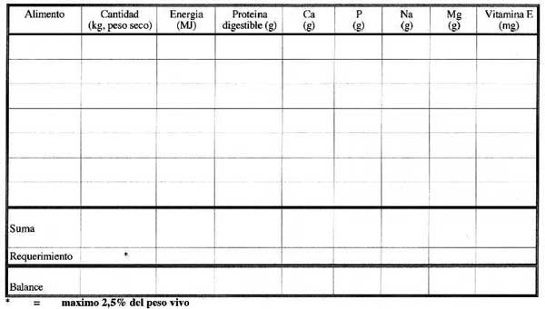
FIGURA 4-1: Ejemplo de una tabla utilizada para el cálculo manual de una ración adecuada a los requerimientos nutritivos del caballo.
Como norma general podemos afirmar que la precisión el cálculo óptimo de la ración será tanto mayor cuanto mayor sea el rendimiento y/o producción específicos que esperamos de un determinado caballo. El autor considera muy importante que, al menos para los caballos de deporte, éstos deban ser pesados regularmente (cada dos semanas como mínimo) durante el periodo de preparación y competición. Existen balanzas electrónicas para caballos en el mercado por un precio aproximado de 1500 Euros. Éstos instrumentos constan de cuatros piés electrónicos sobre los que apoya una plancha de madera, y los caballos se acostumbran fácilmente a este procedimiento de pesada. Conociendo el peso exacto del animal se tiene una información valiosa no sólo para nutrirlo en forma más eficiente sino también para controlar su salud. Este dato también es muy importante para controlar la evolución del crecimiento de los potros y el estado óptimo de la gestación de la yegua. Claro que una persona con mucha experiencia con el manejo de caballos puede prescindir tranquilamente de este instrumento, aunque le aportará información adicional y fiable. No obstante, las balanzas electrónicas son de gran ayuda para saber más sobre sus caballos para personas con menos experiencia en el manejo de estos animales.
Elección de los alimentos
Como el autor describe en los capítulos sobre la fisiología digestiva (capítulo 2) y enfermedades producidas por alimentos (capítulo 11), es imprescindible tener siempre presente que el caballo es un herbívoro monogástrico con un intestino grueso muy voluminoso y habitado por grandes cantidades de microorganismos que se encargan (necesitando de este alimento) de digerir los alimentos groseros o estructurados. Estos alimentos, como la paja o el heno por ejemplo, son fibras vegetales compuestas por tejidos de paredes gruesas y lignificadas que únicamente pueden ser digeridos o desestructurados por la acción de estos microorganismos. Por consiguiente, el primer tipo de alimento que el caballo necesita para mantener una función óptima de su aparato digestivo es el alimento grosero o estructurado que, además, le aporta energía. La cantidad mínima es de 1 kg por cada 100 kg de peso vivo y día. También es imprescindible que los caballos reciban suficientes proteínas para reemplazar los tejidos desgastado, renovar determinados enzimas, etc. Pero a excepción de la fase de crecimiento del potro, la gestación avanzada y los primeros meses de gestación no es necesario dar al caballo complementos de proteínas. La razón es que en una ración que cubre el requerimiento diario de energía, el consumo de proteínas siempre supera con creces el nivel requerido. Pero las proteinas de la ración deben ser de buena calidad. Otras excepciones a esta regla genérica pueden ser los caballos seniles (con más de 20 años) y los de deporte en pleno entrenamiento y competición, que necesitan mayores cantidades del aminoácido esencial lisina.
Los caballos de paseo necesitan acceso a pastos o henos de buena calidad, tal vez un complemento mineral (dependiendo de la composición del pasto), sal y, dependiendo de la calidad del heno, también vitamina E. Eso es todo. Si se le pasea varias horas al día se le podrá añadir un poco de concentrado. El autor presenta en las figuras 4-2 y 4-3 los resultados de una encuesta realizada en 1999 en Andalucía con el propósito de conocer que tipo de alimentos son los más utilizados en esta región de España para alimentar a los caballos. Como puede observarse, el alimento grosero más utilizado es con creces la paja, y los henos de hierba y de alfalfa. De todos ellos, quizás el más adecuado para el caballo sea el heno de hierba. La paja produce cólicos más frecuentemente que el heno de hierba y, en caballos de deportes, está casi contraindicado el suministro de paja pues, en comparación con el heno de hierba, es menos energética, mucho más difícil de digerir y facilita una menor absorción de agua (especialmente en los caballos de raid). Los alimentos concentrados más utilizados fueron la avena y la cebada. La avena es preferible a la cebada por la mejor digestibilidad de su almidón en el intestino delgado. Los concentrados complementarios e industriales parecen, no obstante, que todavía no han alcanzado en el sur de España la misma aceptación y popularidad que en otros países europeos. Un alimento todavía tradicional en Andalucía para el caballo son las habas, pero como alimento rico en proteínas no es necesario su suministro.
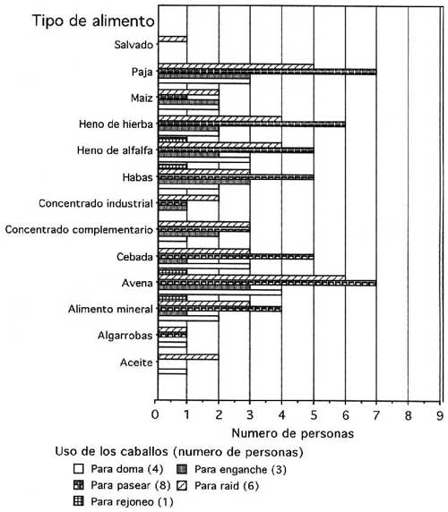
FIGURA 4-2: Alimentos más utilizados para caballos de deporte y de paseo en Andalucía según una encuesta realizada en 1999. El eje de abscisas representa el número de propietarios que usan habitualmenmte los alimentos listados en el eje de ordenadas.
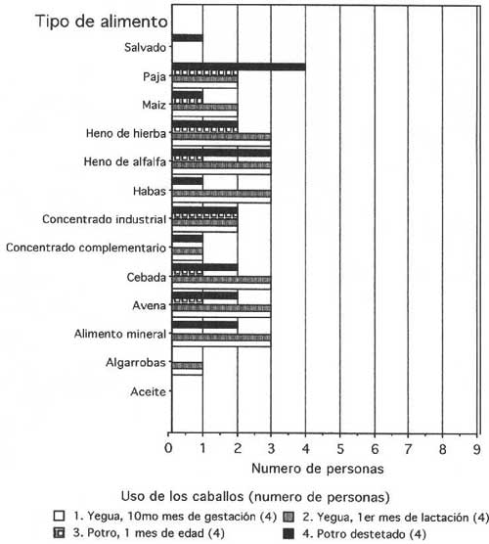
FIGURA 4-3:Alimentos más utilizados para yeguas de cría y potros en Andalucía según una encuesta realizada por el autor en 1999. El eje de abscisas representa el número de propietarios que usan habitualmenmte los alimentos listados en el eje de ordenadas .
Los requerimientos nutricionales adicionales que debemos considerar según el tipo de producción de los caballos son los siguientes. (i) Para caballos de deporte son muy importantes los suministros de agua en abundancia, energía, macroelementos como sodio, cloro y magnesio, microelementos como el selenio y vitamina E; tal vez vitamina C. (ii) Para animales en crecimiento es imprescindible aportarle energía, proteínas de buena calidad, calcio y fósforo, cobre, zinc, manganeso, hierro, selenio, cobalto y vitamina E. Y (iii) para yeguas en plena lactación resulta imprescindible el agua, energía suficiente, proteína, calcio, fósforo, magnesio, sodio, cobre, zinc, manganeso, selenio, cobalto y vitaminas A, D y E.
Higiene de los alimentos
Este aspecto es muy poco considerado pese a su importancia decisiva en la correcta alimentación del caballo. Seguramente que una alta proporción de cólicos equinos, afecciones respiratorias crónicas y trastornos metabólicos son producidos o, cuando menos, promovidos por el consumo de alimentos con escasez de higiene. Los datos presentados en las tablas 4-1 a 4-3 contienen resultados de algunos estudios hechos al respecto en Alemania. Para su mejor comprensión conviene aclarar algunos conceptos empleados en las tablas de referencia. El término 'adspección' significa que los alimentos fueron clasificados por su olor, color y tacto (Tablas 4-1 y 4-2). La concentración de lipopolisacáridos es directamente proporcional a la cantidad de bacterias encontradas en el alimento y se utiliza para evaluar objetivamente el grado de contaminación (Tabla 4-2). La búsqueda de acáridos en los alimentos cumple una función similar a la de los lipopolisacáridos (Tabla 4-3).
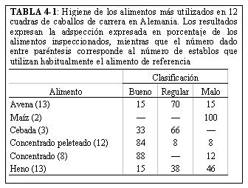
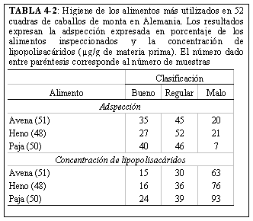
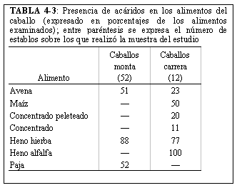
Los resultados contemplados en las tablas demuestran que: (i) una gran parte del alimento concentrado suelto (avena, cebada y maíz) presentó una calidad higiénica deficiente; (ii) el alimento concentrado comercial y peleteado casi siempre presenta una buena calidad; y (iii) tanto el heno como la paja también fueron deficientes respecto a sus calidades higiénicas. Los establos en los que se realizaron las encuestas son representativos para Alemania. Considerando estos resultados, la extraordinaria importancia que tienen los alimentos de baja calidad higiénica en le incidencia de enfermedades respiratorias y trastornos digestivos, y estimando su influencia decisiva sobre el rendimiento deportivo ("...el caballo no me rinde..."), resulta cuando menos asombroso comprobar la escasa atención que los propietarios y entrenadores de caballos de deporte prestan a este problema. ¿Cómo se puede resolver el problema?. Comprando alimentos certificados e inspeccionando objetivamente el alimento que se va a comprar.
Técnica adecuada de alimentación
Este aspecto también tiene una extraordinaria importancia práctica en la alimentación correcta del caballo, como se comenta en los capítulos destinados a la fisiología digestiva (capítulo 2) y principales enfermedades relacionadas con la alimentación (capítulo 11). Los aspectos más relevantes desde el punto de vista práctico son los concernientes con la rutina alimenticia adoptada diariamente y con la empleada durante los días de competición intensiva en caballos de carreras, de concurso completo, de raid o de enganche.
En cuanto a la rutina alimenticia diaria, el uso de dispensadores automáticos de alimentos es cada vez más popular en Alemania. Ellos permiten fraccionar las raciones en cuantas tomas se deseen. Hoy en día, la mayoría de caballos de deportes reciben comidas tres veces al día. Esta pauta es mejor que dar solo dos o una comida. Un problema que aparece a menudo es que el alimento grosero se da en la mañana y, quizás, también a mediodía, mientras que los concentrados se suelen dar por la mañana, a mediodía y por la noche. Esta rutina es inadecuada pues significa que los microorganismos del intestino grueso pasan un elevado número de horas durante toda la noche sin recibir fibras vegetales. La consecuencia inmediata es la aparición de malas fermentaciones y, si se sobreañaden situaciones de estrés por ejercicio físico, lactación o enfermedad recurrente, la aparición de cólico resultará inevitable. De no poderse aumentar el número de comidas a más de tres veces por día, sería conveniente repartir el alimento concentrado y el alimento estructurado equitativamente para las tres comidas. Una alternativa para el alimento grosero es suministrar una cuarta parte por la mañana, otra cuarta parte a medio día y dos cuartas partes (la mitad) en la noche. De este modo garantizamos un flujo continuo de fibras vegetales para la correcta actuación de la microflora intestinal.
En lo referente a la pauta de alimentación de los caballos de deporte el día de la competencia, los resultados de diversos estudios científicos demuestran que lo más indicado es suministrar la última toma de comida concentrada al menos tres horas antes de la competición, aunque durante este periodo de tiempo los animales pueden recibir pequeñas cantidades de alimento grosero para conservar el funcionamiento óptimo del tracto digestivo.
Para saber más
- Coenen M (2000) Vom magenulcus bis zu obstipation. Fehler in der fütterung von pferden. In: Dem pferd auf's maul geschaut. M Coenen and I Vervuert (Eds), Germany, pp. 45-51
- Frape D (1986) Equine nutrition and feeding. Longman Scientific & Technical, Harlow
- Harris P (2000) Feeding the show jumper. In: The elite show jumper. A Lindner (Ed), Arbeitsgruppe pferd, Dortmund, pp. 25-44
- Harris PA and Harris RC (1998) nutritional ergogenic aids in the horse: uses and abuses. In: Conference on equine eports medicine and science. A Lidner (Ed), Wageningen Pers, Wageningen pp. 203-218
- Kamphues J (2000) Die bedeutung der fütterung für die gesundheit des atmungstraktes vonpferden. In: Dem pferd auf's maul geschaut. M Coenen and I Vervuert (Eds), Germany, pp. 72-79.
- Lewis LD (1995) Euine clinical nutrition: feeding and care. Williams and Wilkins
- Meyer H (1992) Pferdefütterung. 2nd edition. Parey Verlag, Berlin
- National Reserach Council (1989) Nutrient requirements of horses. 5th edition. National Academy Press, Washington
- Niekerk F (1997) The effect of dietary protein on reproduction in the mare. J South Afr Vet Assoc 68:78-92.
- Rodríguez Berrocal J y Tirado Serrano J (1996) Alimentación y aprovechamiento de recursos para el caballo. Servicio de Estudios del Banco Bilbao Vizcaya (BBV), El Campo: El Caballo, pp. 167-203

